|  |  |  |
| --- | --- | --- |
| N:\Opleiding PBKLO\Praktijkcel\Varia\logo voor op documenten.jpg |  | Professionele Bachelor Lager Onderwijs  Campus Noord 2  Oudesteenweg 81  2060 Antwerpen   * 03 613 14 05   <http://stageweb.kdg.be> |

|  |  |  |  |  |  |  |  |  |
| --- | --- | --- | --- | --- | --- | --- | --- | --- |
|  | | **LESVOORBEREIDING** | | | | nr: | | 20 |
|  | | | | | | | | |
| naam: | Yana Bracke | | doestage: | 2.1 | opleidingsgroep: | | | 2PBLOb |
| school: | LS Groenendaal | | leerjaar: | 2de | datum: | | 14/11/2014 | |
| *(uur)* van: | 11h25 | tot: | | 12h15 | |
| mentor: | Chana Sollie | | aantal lln: | 20 | | | | |
| leergebied: | Wereldoriëntatie | | leerdomein: | Mens en natuur/tijd | | | | |
| lesonderwerp: | De herfst: hoekenwerk | | | | | | | |
| nagekeken door: |  | | op: |  | | | | |
|  | | | | | | | | |
| Beginsituatie De leerlingen hebben alle inhoudslessen over het thema herfst gehad.  De leerlingen hebben nog nooit een hoekenwerk gedaan. | | | | | | | | |
| **Kerndoelen**  De leerlingen herhalen:   * Ze benoemen vrucht, bescherming en blad van de eikenboom, beukenboom, paardenkastanjeboom en tamme kastanjeboom. * Ze kunnen zeggen wanneer de herfst valt. * Ze maken een spinnenweb maken * Ze benoemen de onderdelen van een paddenstoel/boom/blad. * Ze kunnen zeggen dat sommige vogels wegtrekken uit België wanneer het kouder wordt. * Ze kunnen kenmerken van een egel opnoemen. | | | | | | | | |
| **Situering** (leerplan en/of leergebiedoverschrijdende eindtermen)   * 7.1 Kinderen genieten van hun aanwezigheid in de natuur en van de wisseling der seizoenen en uiten dat op diverse manieren. * 7.3 Kinderen ontdekken in hun omgeving een aantal levensgemeenschappen of biotopen. * 7.4 Kinderen zien in dat mensen, dieren en planten een grote verscheidenheid in kenmerken vertonen. * 7.5 Kinderen ontdekken dat er tussen mensen onderling, dieren onderling en planten onderling veel gelijkenissen bestaan. * 7.6 Kinderen zien in dat mensen, dieren of planten op een eigen manier trachten in leven te blijven. * 7.7 Kinderen zien in dat organismen aangepast zijn aan een leefwijze in een bepaald milieu. * 7.8 Kinderen ontdekken dat planten, dieren en mensen zich op een of andere manier voorplanten. * 7.9 Kinderen ontdekken en zien in dat elke mens, elk dier en elke plant een ontwikkeling doormaakt. * 7.12 Kinderen kunnen illustreren dat er verschillende soorten relaties bestaan tussen mens, dier en plant. * 7.24 Kinderen ervaren en zien in dat het weer kan verschillen naar plaats en tijd. * 7.25 Kinderen zien in dat het weer de leefgewoonten van mensen beïnvloedt. * 8.4 De kinderen beleven bewust het ritmische karakter van de tijd en kunnen dit illustreren. | | | | | | | | |
| **Bronnen**  Sollie C. (z.j.). *De herfst*. Merksem: LS Groenendaal. | | | | | | | | |
| **Werkpunt(en)** | | | | | | | | |

| Duur in min. | **Fasering** | **Leerinhoud (WAT)**  per lesfase noteer je een duidelijke titel, tenminste één leerdoel en omschrijf je zeer gedetailleerd en eenduidig de leerstof of de vaardigheid | **Onderwijsleer-middelen**  **(WAARMEE)** | **Onderwijsleeractiviteiten (HOE)** De leerkracht… De leerlingen… | | **Groep** |
| --- | --- | --- | --- | --- | --- | --- |
| 10’ | **1**  1.1 | **Uitleg**  Hoe werkt een hoekenwerk? | Kaartjes | In de gang:  Zegt: ‘Oké, jongens, ik heb de klas opnieuw ingericht. Er staan overal groepjes van 4. Bij zo’n groepje hangt telkens een prent van iets waarover we hebben geleerd. Ik heb hier kaartjes bij mij die iets zeggen over hetgeen op de prent staat.’  Deelt uit voor 1 groepje.  Zegt:   * ‘Wat staat er op jullie kaartjes?’ * ‘Kijk eens in de klas, welke grote prent zou daarbij horen?’ * ‘In welke hoek mogen jullie dan gaan zitten?’ * ‘Inderdaad, dan mogen jullie daar gaan zitten.’   Herhaalt dezelfde werkwijze voor de andere groepen.  In de klas:  Zegt:   * ‘We gaan een hoekenwerk doen. Je begint in de hoek waar je nu zit en gaat de opdracht uitvoeren die daar ligt. Als ik straks een muziekje opzet, ruim je zo snel mogelijk alles op en ga je naar de volgende hoek. Begrepen?’ * ‘Goed, dan ga ik nu snel de hoeken uitleggen: goed opletten!’   Legt de hoeken uit.  Zegt: ‘Als je toch nog vergeet wat je moet doen, dan mag je nog eens kijken op het blad met de uitleg dat bij elke hoek ligt. Begin er nu maar snel aan, want we gaan over 5 minuten doorschuiven.’ | Vertellen.  Antwoorden.  Antwoorden.  Voeren de opdracht uit.  Antwoorden.  Werken in hun hoek. | K  G |
| De leerlingen kunnen ondervinden wat dit hoekenwerk in houdt. |
| Dit hoekenwerk werkt met een doorschuifsysteem van hoek naar hoek in een vooropgestelde, vaste volgorde.  Ze werken in groepjes van 4.  Als ze niet meer goed weten wat ze moeten doen, ligt er een fiche met uitleg.  Je begint met opruimen wanneer er een muziekje wordt opgezet en wanneer het muziekje af wordt gezet, mag je naar je volgende hoek. |
| 7’ | **2**  2.1 | **Hoekenwerk**  Hoek 1: spelletjeshoek | * Bijlage 1: fiche * Kwartet * Memorie | Gaat rond.  Speelt muziekje af. | Kiezen een spelletje.  Spelen kwartet of memorie.  Ruimen op en schuiven door. | G |
| 7’ | 2.2 | Hoek 2: quizhoek | * Bijlage 2: fiche * 3 computers en 1 laptop met muis * USB met quiz op * PowerPoint | Gaat rond.  Speelt muziekje af. | Maken de quiz op de computer.  Schuiven door. | G |
| 7’ | 2.3 | Hoek 3: werkhoek | * Bijlage 3: fiche * Klei | Gaat rond.  Speelt muziekje af. | Vullen het werkblad in over kastanjes. | G |
| 7’ | 2.4 | Hoek 4: puzzelhoek | * Bijlage 4: fiche * Puzzels * Naamkaartjes * Verbetersleutel | Gaat rond.  Speelt muziekje af. | Maken de puzzel. Leggen de pijlen van de juiste plaats op de puzzel naar het juiste begrip.  Ruimen op en schuiven door. | G |
| 7’ | 2.5 | Hoek 5: rusthoek | * Bijlage 5: fiche * Kleurplaten/ mandala’s | Gaat rond.  Speelt muziekje af. | Kleuren mandala’s of prenten in rond het thema herfst.  Leggen hun kleurplaat in hun bakje en schuiven door. | G |
| 5’ | **3**  3.1 | **Afsluiten**  Bespreken | * Reflectie – blaadjes | Zegt: ‘Blijf maar allemaal zitten op de plaats waar je nu zit. Ik deel nog even blaadje uit waarop je smileys mag kleuren. De lachende smiley kleur je als je zegt: ‘Ja dat klopt.’ De middelste als je zegt: ‘Een beetje wel, een beetje niet.’ En de droevige smiley als je zegt: ‘Dat is niet waar.’’  Haalt het blaadje weer op. | Kleuren. | K |
| De leerlingen kunnen zeggen wat ze vonden van   * De opdrachten; * De werkvorm ‘hoekenwerk’. |
|  |

### Bordschema

|  |  |  |
| --- | --- | --- |
|  |  |  |

**Aanvullingen**

Wanneer leerlingen vroeger klaar zijn met hun opdrachten mogen ze de bonenplant vanuit de voorgaande godsdienstles verder verzorgen. Ze verzorgen de plant door hem water te geven, ertegen te praten, de plant te knuffelen, hem warm te houden ….

**Bijlage 1:** Fiche hoek 1

**Spelletjeshoek**

* Kwartet

We delen alle kaarten uit, zodat we 4 groepjes van 6 kaarten krijgen.

Als je een beukennootje in je hand hebt, vraag je aan iemand uit je groep: ‘Heb jij misschien het beukenblad?’ Als deze persoon nee zegt, dan is het zijn beurt. Als hij de kaart wel heeft, geeft hij de kaart aan jou en mag je een volgende kaart vragen aan iemand anders. Als je 4 kaarten hebt die bij elkaar horen, mag je dat hoopje opzij leggen. Het kind met de meeste hoopjes, wint.

* Memorie

Je legt alle kaarten omgedraaid zodat je de prent niet ziet.   
Je probeert zoveel mogelijk 2 dezelfden bij elkaar te krijgen. Als je 2 verschillende kaarten trekt, leg je ze met de prent naar beneden weer terug en is de beurt aan de volgende. Als je wel 2 dezelfde kaarten trekt, leg je de kaartjes bij jou en mag je nog eens proberen. Het kind met de meeste kaartjes, wint.

**Bijlage 2:** Fiche hoek 2

**Quizhoek**

Vraag aan de juf om de quiz op te starten.

Lees goed wat Mieke de Spin zegt en klik op het juiste antwoord.

**Bijlage 3:** Fiche hoek 3

**Werkhoek**

Lees goed wat er staat!

Vergeet ook je naam niet op je werkblad te zetten.

Als je klaar bent, leg je jouw ingevuld werkblad op de juf haar bureau.

**Bijlage 4**: Fiche hoek 4

**Puzzelhoek**

Kies een envelop.

Maak de puzzel met de kant waar woorden opstaan eerst.

Draai je puzzel om.

Klopt de prent? Dan heb je de woorden ook juist gelegd!

 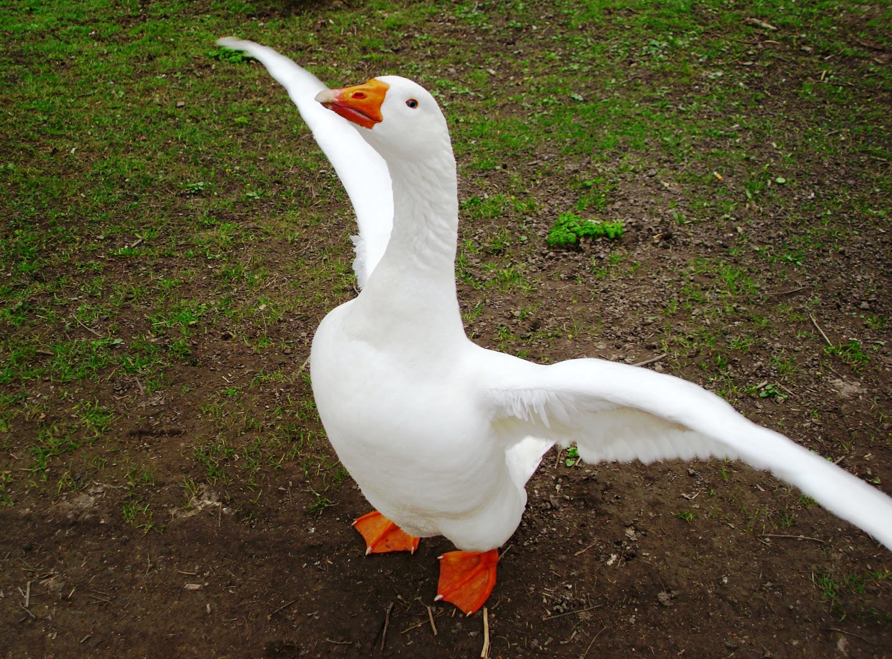 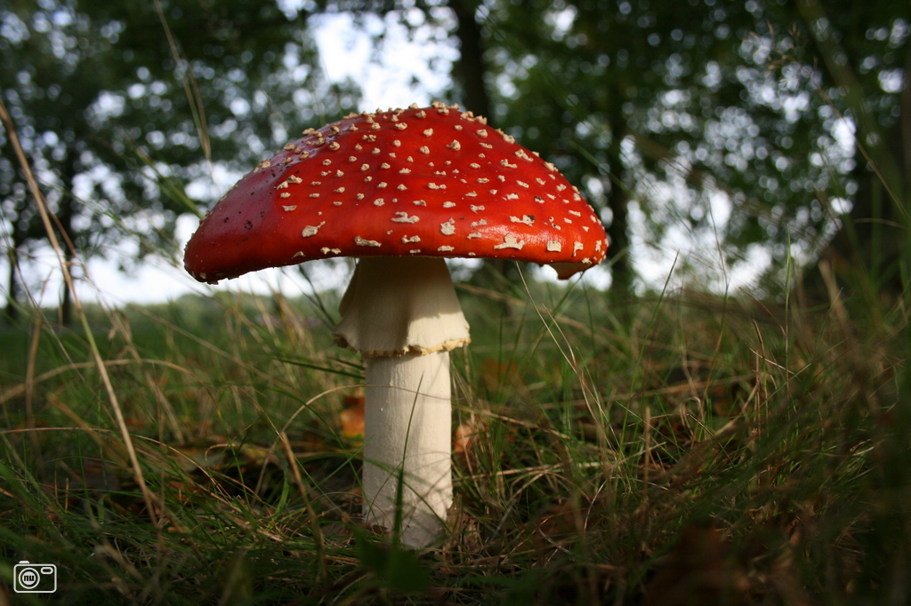

**Bijlage 5:** Fiche hoek 5

**Rusthoek**

Er liggen 3 verschillende mandala’s.

Kies 1 mandala en kleur hem in.

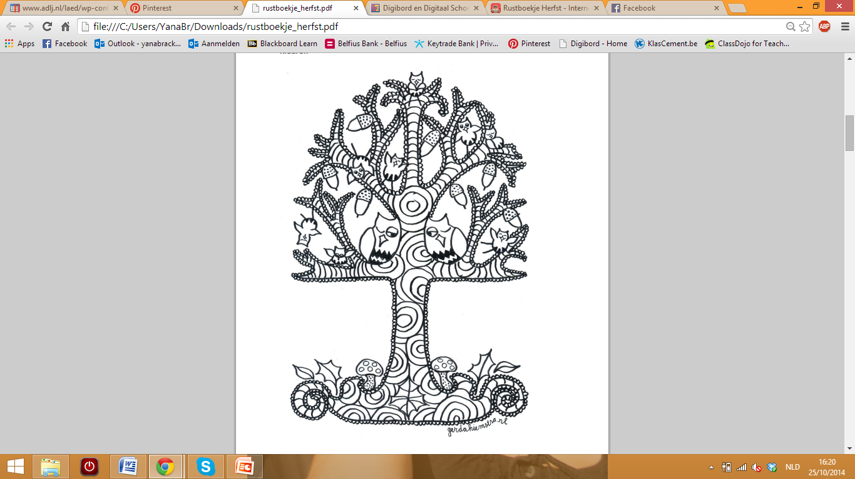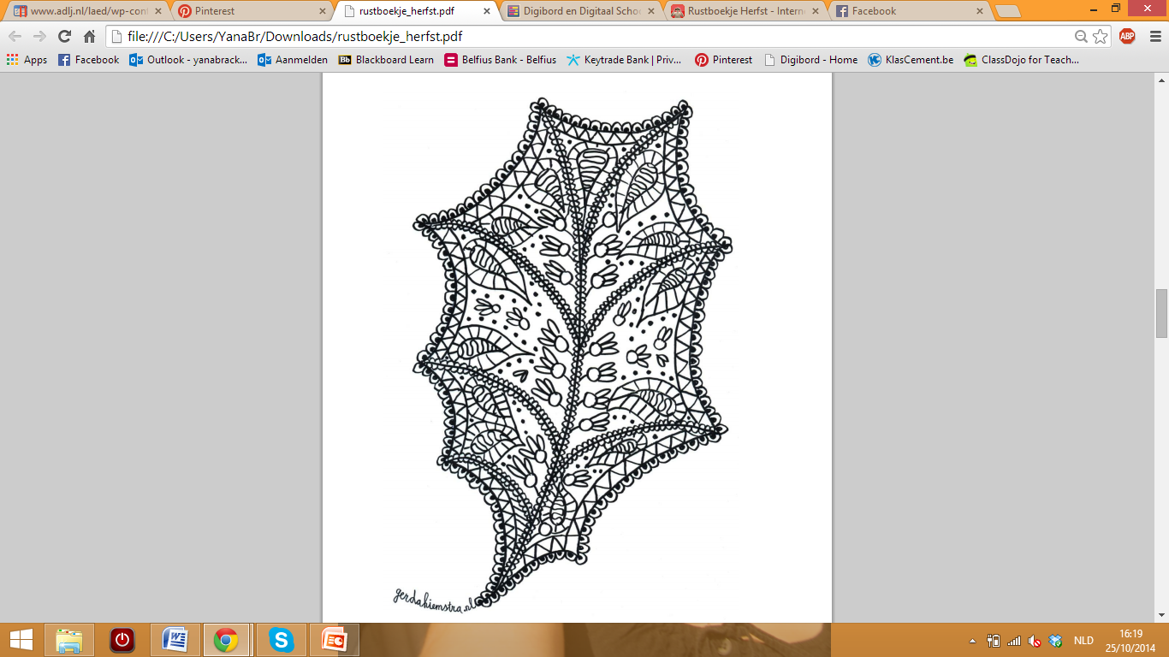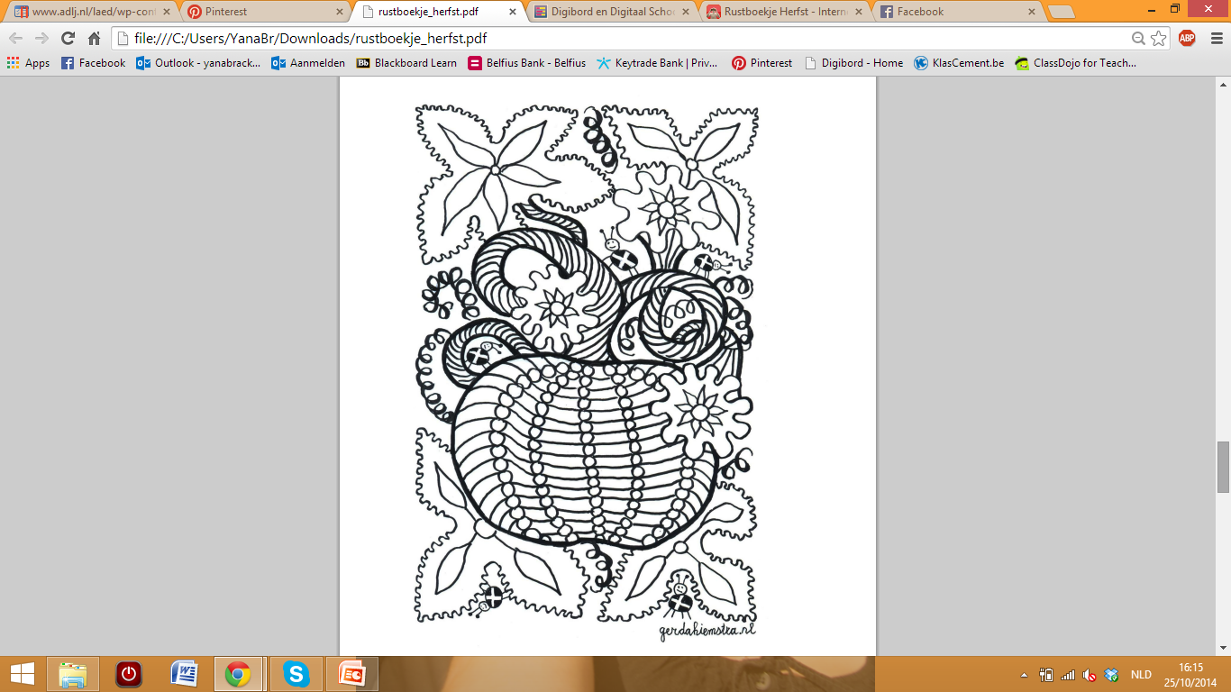

**Bijlage 6:** Evaluatieblaadjes

|  |  |
| --- | --- |
| **De herfst: hoekenwerk**  Naam : …………………………………………… | |
| Vind je hoekenwerk leuk? | ☺ 😐 ☹ |
| Snap je hoe hoekenwerk werkt? | ☺ 😐 ☹ |
| Wat vond je de leukste hoek? | ……………………………………………………………………………………… |
| Heb je flink gewerkt? | ☺ 😐 ☹ |
| Snapte je alle opdrachten? | ☺ 😐 ☹ |
| De juf zegt:  ……………………………………………………………………………………………………………………………………………………………  …………………………………………….…………………………………………………………………………………………………………….. | |